Logo CADACOM

**Facebook**

**Vous protéger contre les jeux envahissants**

**Daniel DEVEAUX**

***Basé sur la documentation de Microsoft®***

Préambule 3

La précision 3

L'observation. 4

La curiosité. 4

Chapitre I.: FaceBook – Je n’aime pas les jeux 5

Se prémunir contre les appels à jouer 6

Divers 8

# Préambule

Je prétends qu'il faut avoir 3 qualités principales pour travailler en Windows.

1. La précision
2. L'Observation
3. La Curiosité

## La précision

Prenons Excel en exemple. Avez-vous déjà observé le changement de forme de la trace de la souris sur l’écran à l'approche de la "case courante" (A1 à l'ouverture). Un mouvement de quelques 10ème de millimètres vous provoque l'apparition de 3 traces différentes.

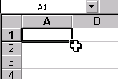

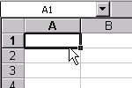

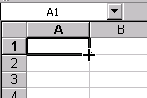

Qui dit changement de forme dit changement de rôle. Voyez les illustrations ci-dessus

Soyons donc précis

## L'observation.

Il y a tellement d'informations sur l'écran qu'il est parfois difficile de distinguer l'essentiel de l'accessoire. Observer permet de voir certaines choses insoupçonnables

Dans l'exemple ci-dessous vous constaterez que des cases contenant des chiffres sont sélectionnées. Observer bien la barre d'état en bas de votre écran, vous verrez le total des éléments sélectionnés.

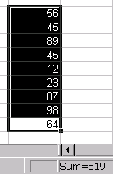

Soyons donc observateur.

## La curiosité.

La curiosité est la qualité majeure permettant d'améliorer son savoir. L'on peut assouvir sa curiosité en généralisant l'usage intensif du bouton droit de la souris.

Tout objet, chose ou zone est presque toujours manipulable par le bouton droit de la souris.

Dans votre feuille Excel, cliquez avec le bouton droit de la souris sur la zone où la somme de vos éléments sélectionnés est indiquée. Sans cette curiosité, vous n'auriez peut-être jamais découvert que vous pouviez obtenir la moyenne de vos valeurs.

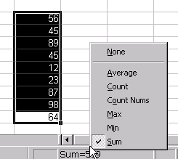

1. FaceBook – Je n’aime pas les jeux

# Se prémunir contre les appels à jouer

1. 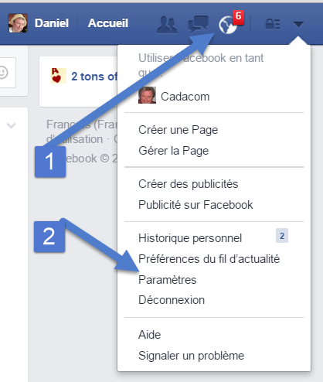
2. 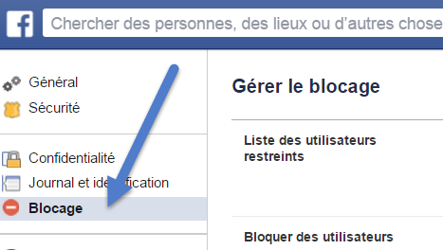
3. Descendre dans la liste des « Blocages » jusqu’à : 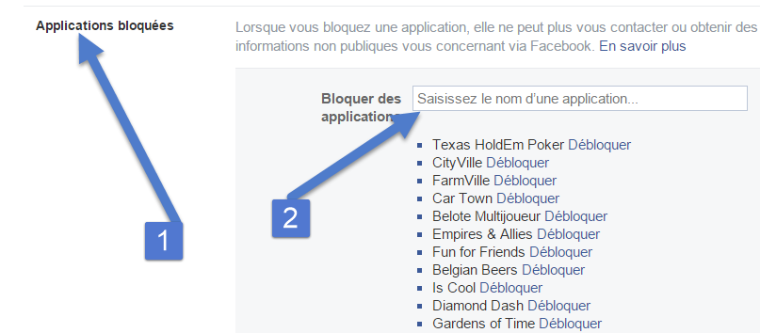
4. C’est tout, vous êtes sauvés !
5. Il est vrai qu’il faut faire la manœuvre pour chaque jeu. Les premiers jeux saisis, l’on a vite une paix « Royale »

# Divers

Ce produit est entièrement gratuit. Si vous l'avez apprécié, soyez assez sympa que de verser une contribution que vous estimerez à l'association caritative de votre choix

Visitez notre site [www.cadacom.be](http://www.cadacom.be), tout y est gratuit…